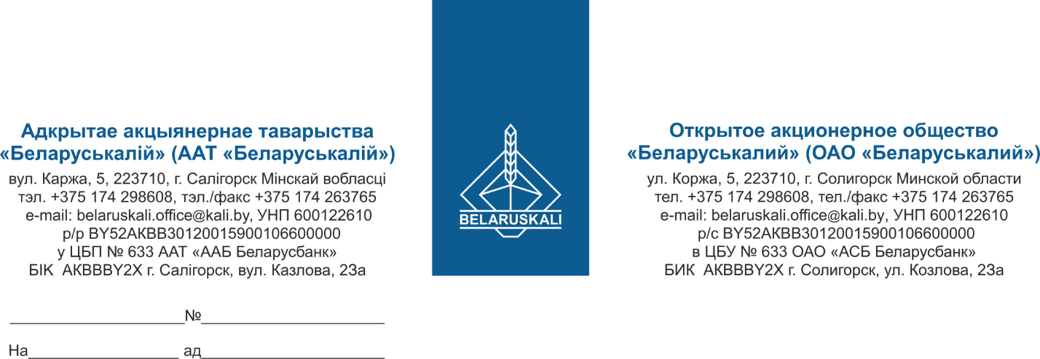
Руководителю организации

Приглашение в процедуру закупки подшипников

В рамках процедуры закупки путем изучения конъюнктуры рынка просим Вас предоставить технико-коммерческое предложение на поставку подшипников на условиях настоящего запроса, согласно спецификации:

№ лота | Наименование товара | Кол-во, шт.
1 | Подшипник NU-319-C3 | 2
2 | Подшипник 3634АМНК (22334ACMW33) | 20

Требования к предмету закупки:
- соответствие технических характеристик предлагаемого товара заявленному, совместимость с действующим оборудованием;
- соответствие техническим условиям завода изготовителя;
- качество и комплектность поставляемого товара должны соответствовать ГОСТ 520-2011;
- предлагаемый товар должен быть новым, не ранее 2025 года выпуска.
Техническая часть предложения обязательно должна содержать:
- информацию о производителе и стране происхождения товара;
- полное техническое описание и техническую документацию (каталоги, чертежи и иное) предлагаемых к поставке товаров, в т.ч. следующую тех. информацию:
1. Внутренний, наружный диаметры и ширину подшипников;
2. Наличие удерживающих бортов на внутренних кольцах подшипников;
3. Материал обойм, тел качения, сепаратора;
4. Статическая и динамическая грузоподъёмности.;
5. Доп. сведения о маркировке подшипника (при наличии).
Коммерческое предложение должно содержать следующую информацию:
- цена за единицу, без НДС; валюта ценового предложения;
- срок поставки: кратчайший, с даты заключения договора;
- условия поставки: франко-склад Покупателя (промышленная площадка 2 РУ ОАО «Беларуськалий», склад № 20);
- условия оплаты: допускается оплата по факту поставки полного объема товара в течение не менее 45 календарных дней с даты поставки на склад Покупателя;
- гарантийный срок: не менее 12 месяцев с даты поставки;
- срок действия предложения: не менее 60 календарных дней;
- экономические расчеты уровня отпускных цен (тарифов) / уровень плановой рентабельности / уровень плановой наценки (надбавки).

В подтверждение технических возможностей предоставляются следующие документы:
- для участника, являющегося производителем: копия документа, подтверждающего, что участник является производителем закупаемого товара (сертификат, паспорт, ТУ, иные документы);
- для участника, не являющегося производителем (при наличии): 1) копия документа, подтверждающего, что участник является сбытовой организацией (официальным торговым представителем) производителя (договор (соглашение) с производителем / с гос. объединением, ассоциацией (союзом), в состав которых входят производители или устав / с управляющей компанией холдинга, участником которого является производитель); 2) копия документа, подтверждающего, что предлагаемый к поставке товар производится данным производителем (сертификат, паспорт, ТУ, иные документы).
- копию свидетельства о государственной регистрации / копию выписки из торгового реестра страны происхождения.
При рассмотрении предложений заказчик отклоняет предложения участников процедуры закупки, не являющихся производителем или его сбытовой организацией (официальным торговым представителем), в случае, если в процедуре закупки участвует не менее двух производителей и (или) сбытовых организаций (официальных торговых представителей) и цена предложения таких участников не ниже цены хотя бы одного участвующего в процедуре закупки производителя и (или) его сбытовой организации (официального торгового представителя).

Ваше технико-коммерческое предложение просим направить в наш адрес по e-mail: mto@kali.by не позднее 17:00 часов 12.08.2025.

С уважением,  Заместитель начальника управления МТО | Г.А. Кущ

Исп. Юшкевич +375-174-298460

